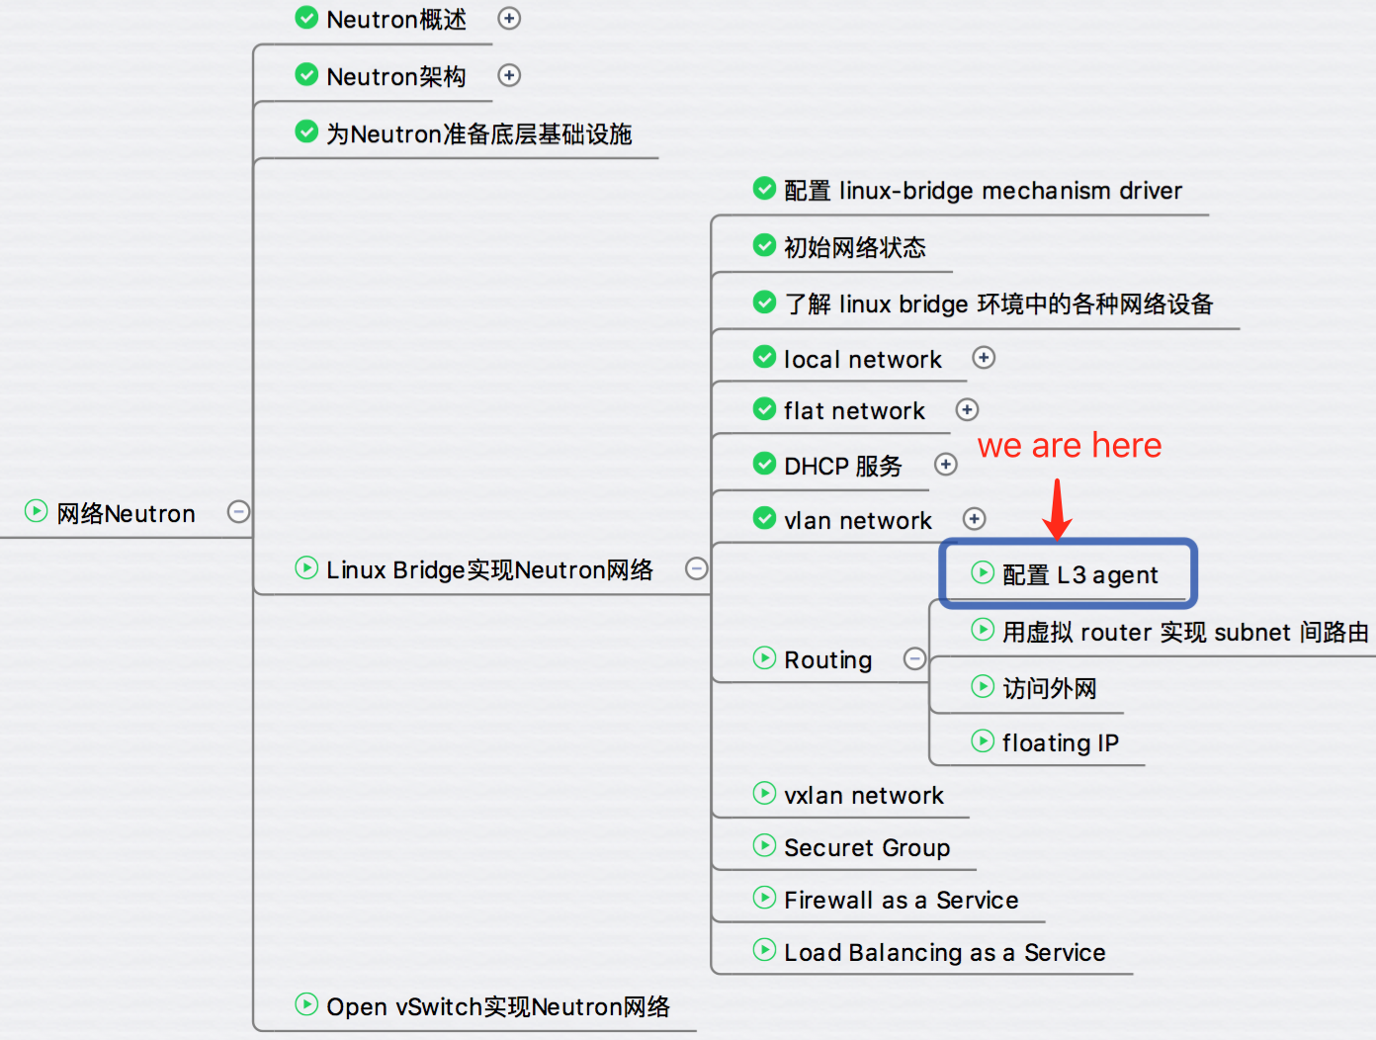

上一节我们介绍了路由服务（Routing）的基本功能，今天教大家如何配置。

Neutron 的路由服务是由 l3 agent 提供的。 除此之外，l3 agent 通过 iptables 提供 firewall 和 floating ip 服务。

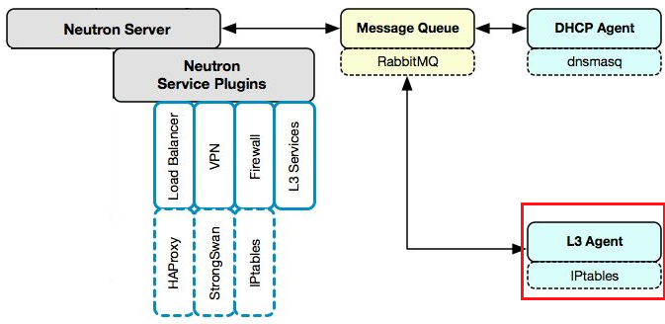

l3 agent 需要正确配置才能工作，配置文件为 /etc/neutron/l3_agent.ini，位于控制节点或网络节点上。

http://7xo6kd.com1.z0.glb.clouddn.com/upload-ueditor-image-20161013-1476364480806078530.jpg

interface_driver 是最重要的选项，如果 mechanism driver 是 linux bridge，则：

interface_driver = neutron.agent.linux.interface.BridgeInterfaceDriver

如果选用 open vswitch，则：

interface_driver = neutron.agent.linux.interface.OVSInterfaceDriver

l3 agent 运行在控制或网络节点上。  
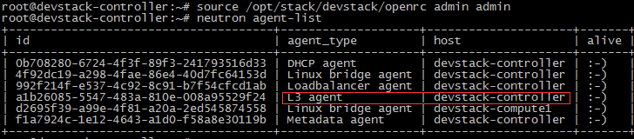

可以看到 l3 agnet 已经正常启动，下节我们就来创建 router。